Install ansible server
- Cập nhật và cài đặt các gói điều kiện cần thiết
sudo apt update
sudo apt install software-properties-common -y
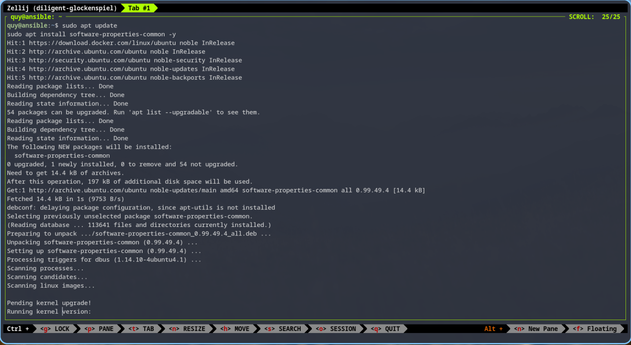

- Thêm PPA cảu Ansible
sudo add-apt-repository --yes --update ppa:ansible/ansible
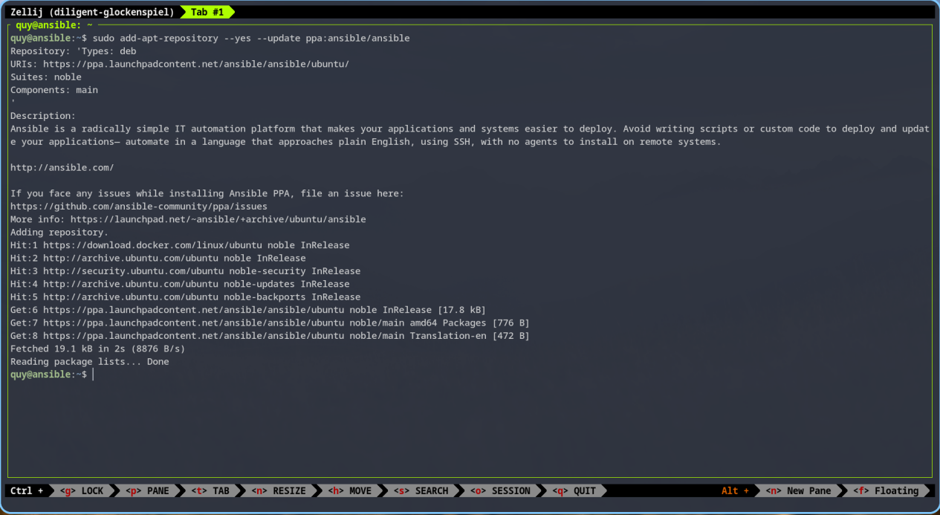
- Cài đặt Ansible
sudo apt update
sudo apt install ansible -y
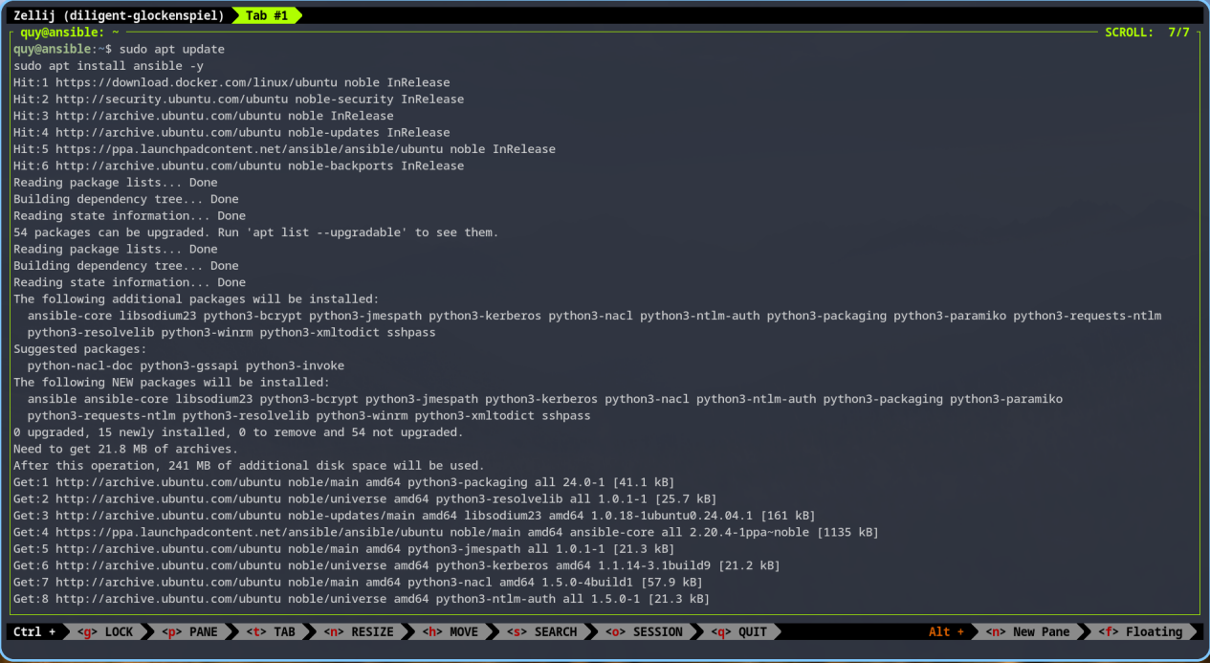
- Kiểm tra
ansible --version
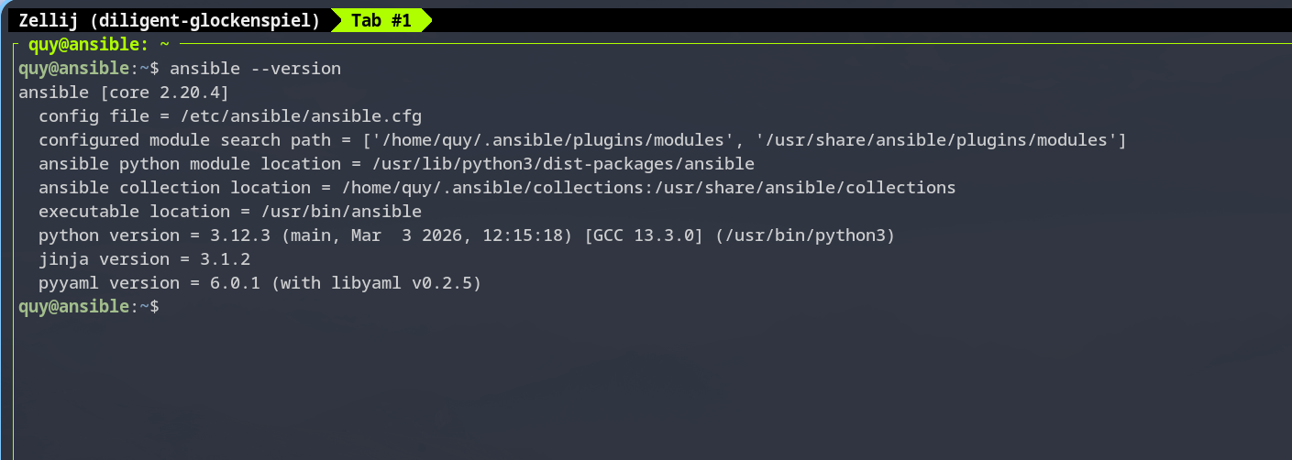

Tạo file inventory
Ansible sử dụng một file inventory (danh sách các server) để kết nối với server của chúng ta. Giống như với file hosts(/etc/hosts) để trỏ địa chỉ IP tới tên domain, thì một file Ansible inventory sẽ trỏ các server (địa chỉ IP hoặc tên domain) tới groups. File Inventory này có thể sẽ được tạo sẵn sau khi chúng ta cài đặt xong Ansible. Trong trường hợp chưa có file này thì chúng ta có thể làm như sau:
sudo mkdir /etc/ansible
sudo nano /etc/ansible/hosts
# Nội dung file
[example]
www.example.com
192.168.100.9

Ở đây thì example là group của các server mà chúng ta quản lý. www.example.com và 192.168.100.9 là domain và địa chỉ IP của server ở trong group. Nếu chúng ta sử dụng port 22 cho việc SSH tới server, chúng ta có thể cần add :2222 vào địa chỉ, ví dụ: www.example.com:2222, vì Ansible mặc định là port 22 và sẽ không nhận được giá trị này từ file config của chúng ta

